2015--2016学年高三年级第二次月考
物理试卷
时间：90分钟 分值：100分 命题教师：李静琳
注：题目中g取10m/s²，不允许使用计算器）
一、选择题（每小题4分，共48分，１－7为单项选择题，8－12为多项选择，选不全得2分，错选不得分）
1、用一根长为l的细绳一端固定在O点，另一端悬挂质量为m的小球A，为使细绳与竖直方向成
30°角且绷紧，小球A处于静止状态，对小球A施加的最小的力是
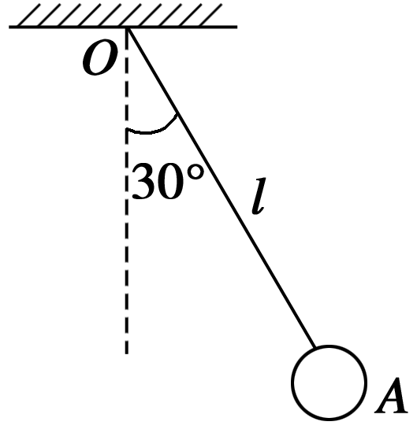
A.mg B.mg
C.mg D.mg
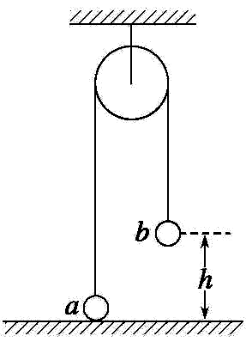
2、如右图,一很长的、不可伸长的柔软轻绳跨过光滑定滑轮,绳两端各系一小球a和b，a球质量为m,静置于地面；b球质量为3m,用手托往,高度为h,此时轻绳刚好拉紧.从静止开始释放b后,a可能达到的最大高度为 ( )
A.h B.1.5h C.2h D.2.5h

3、一轻弹簧两端分别连接物体a、b，在水平力作用下共同向右做匀加速运动，如图所示，在水平面上时，力为F₁，弹簧长为L₁，在斜面上时，力为F₂，弹簧长为L₂，已知a、b两物体与接触面间的动摩擦因数相同，则轻弹簧的原长为( )．
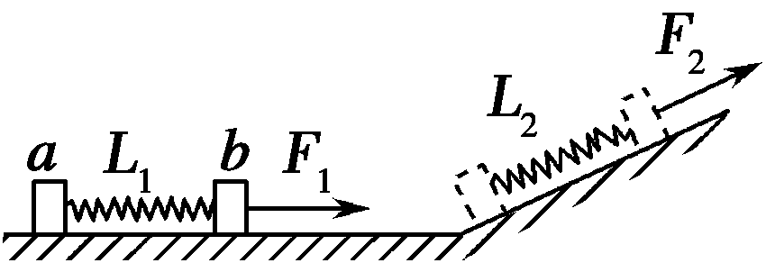
A. B.
C. D.
4、宇航员王亚平在“天宫1号”飞船内进行了我国首次太空授课，演示了一些完全失重状态下的物理现象。若飞船质量为，距地面高度为，地球质量为，半径为，引力常量为，则飞船所在处的重力加速度大小为
A.0 B. C. D.
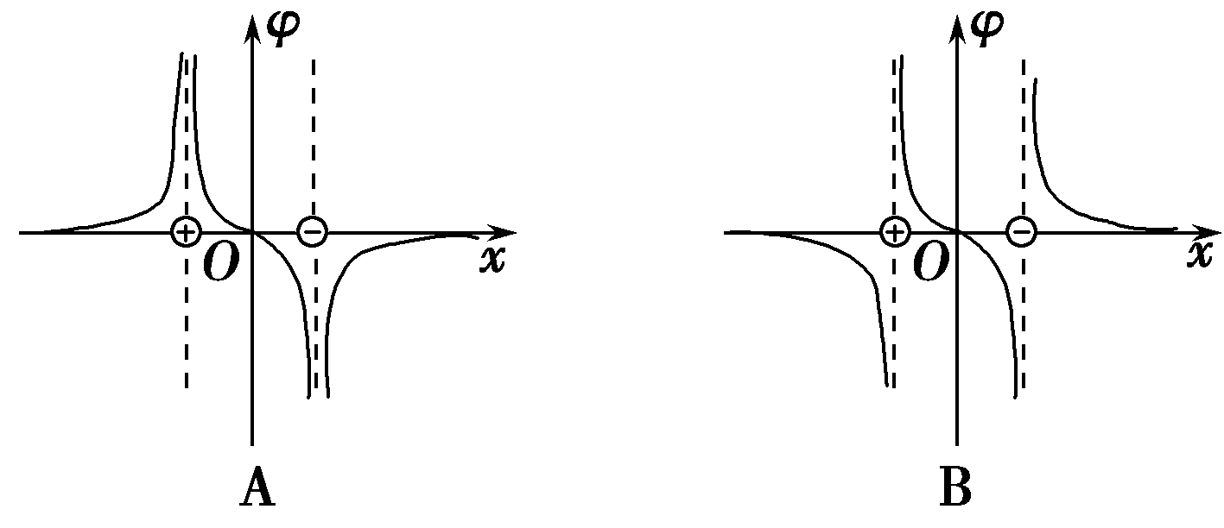
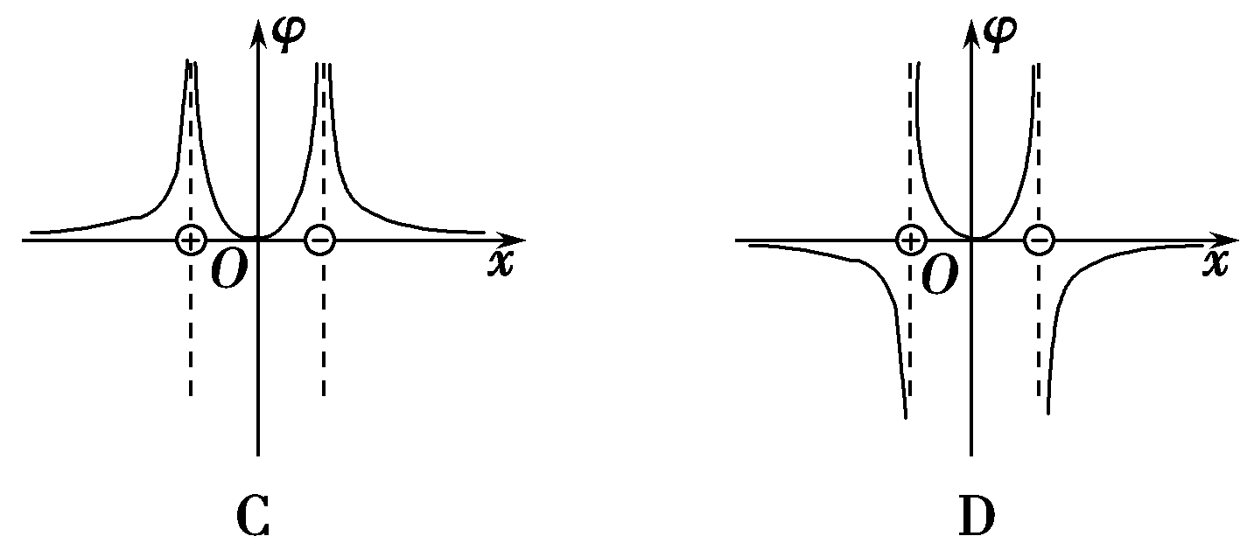
5、两个等量异种点电荷位于x轴上，相对原点对称分布，正确描述电势φ随位置x变化规律的是图( )．

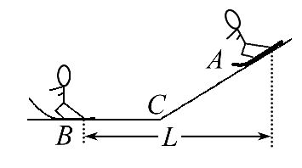
6、如图所示,滑雪者由静止开始沿斜坡从A点自由滑下,然后在水平面上前进至B点停下。已知斜坡、水平面与滑雪板之间的动摩擦因数都为μ,滑雪者(包括滑雪板)的质量为m,A、B两点间的水平距离为L。在滑雪者经过AB段运动的过程中,克服摩擦力做的功 ( )
A.大于μmgL B.等于μmgL
C.小于μmgL D.以上三种情况都有可能

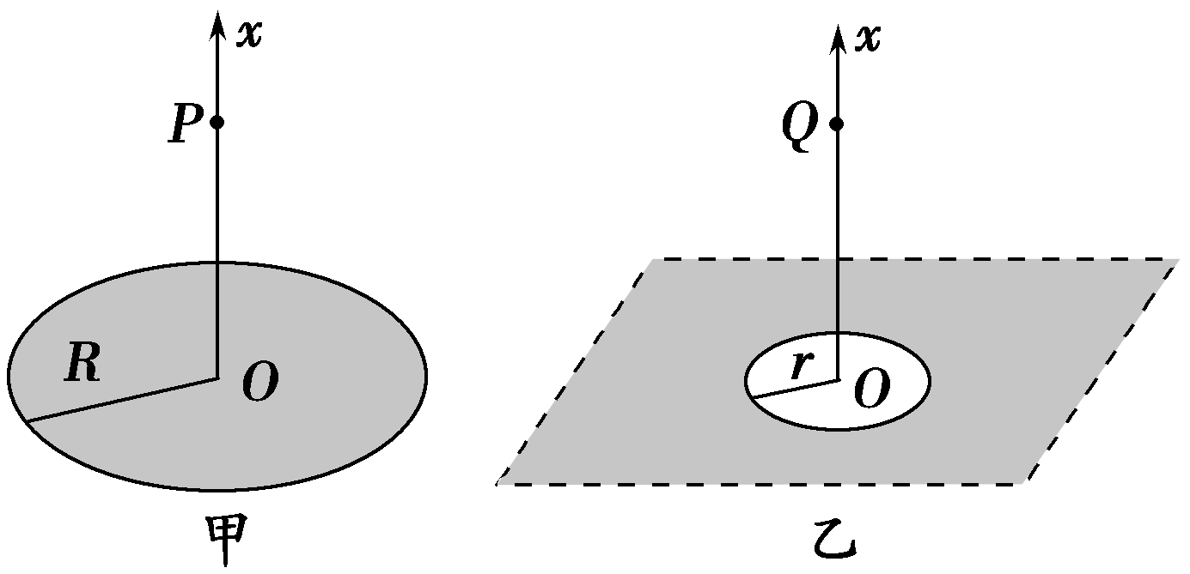
7、所示，半径为R的均匀带电圆形平板，单位面积带电量为σ，其轴线上任意一点P(坐标为x)的电场强度可以由库仑定律和电场强度的叠加原理求出：E＝2πkσ，方向沿x轴．现考虑单位面积带电量为σ₀的无限大均匀带电平板，从其中间挖去一半径为r的圆板，如图乙所示．则圆孔轴线上任意一点Q(坐标为x)的电场强度为( )．
A．2πkσ₀ B．2πkσ₀
C．2πkσ₀ D．2πkσ₀

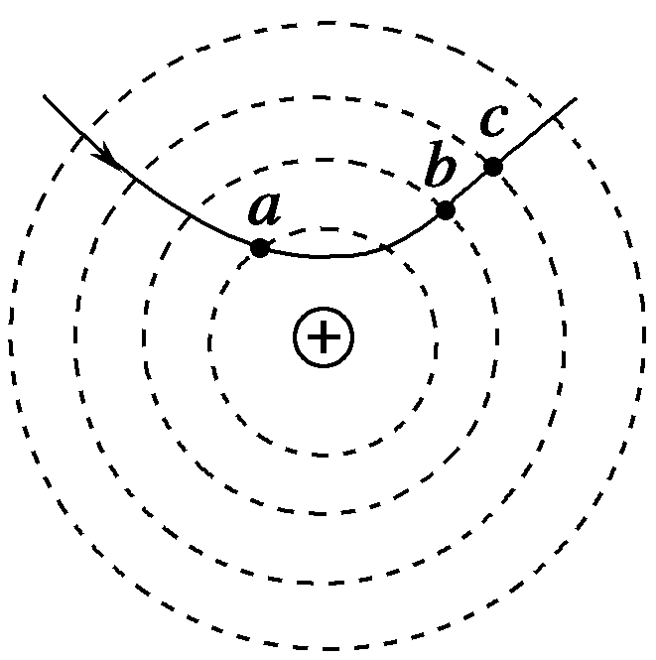
8、图中虚线为一组间距相等的同心圆，圆心处固定一带正电的点电荷．一带电粒子以一定初速度射入电场，实线为粒子仅在电场力作用下的运动轨迹，a、b、c三点是实线与虚线的交点．则该粒子( )．
A．带负电
B．在c点受力最大
C．在b点的电势能大于在c点的电势能
D．由a点到b点的动能变化大于由b点到c点的动能变化
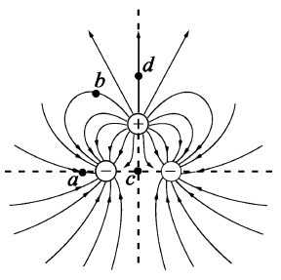
9、两个相同的负电荷和一个正电荷附近的电场线分布如图所示，c是两负电荷连线的中点，d点在正电荷的正上方，c、d到正电荷的距离相等，则
A．a点的电场强度比b点的大 B．a点的电势比b点的高
C．c点的电场强度比d点的大 D．c点的电势比d点的低

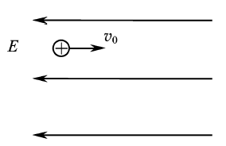
10、一带正电的小球向右水平抛入范围足够大的匀强电场，电场方向水平向左，不计空气阻力，则小球
A．做直线运动 B．做曲线运动
C．速率先减小后增大，D．速率先增大后减小

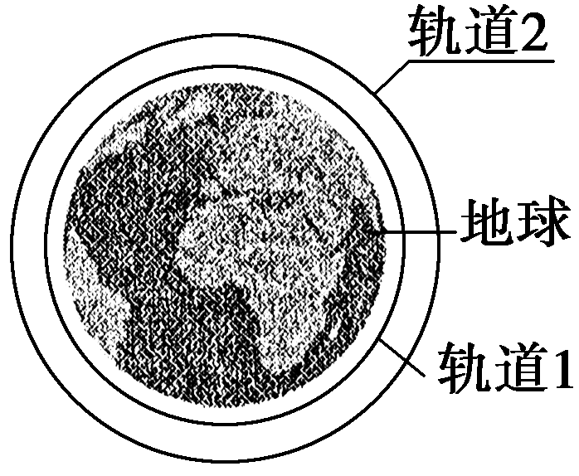
11、如图所示，飞船从轨道1变轨至轨道2.若飞船在两轨道上都做匀速圆周运动，不考虑质量变化，相对于在轨道1上，飞船在轨道2上的( )．

A．动能大 B．向心加速度大
C．运行周期长 D．角速度小
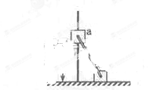
12、如图，滑块a、b的质量均为m，a套在固定直杆上，与光滑水平地面相距h，b放在地面上，a、b通过铰链用刚性轻杆连接。不计摩擦，a、b可视为质点，重力加速度大小为g。则
A. a落地前，轻杆对b一直做正功
B. a落地时速度大小为$U=\text{Ed}$
C. a下落过程中，其加速度大小始终不大于g
D. a落地前，当a的机械能最小时，b对地面的压力大小为mg

二、实验题：（本题每空3分，做图3分，共15分）
13、某同学用如图所示的实验装置探究小车动能变化与合力对它所做功的关系．图中A为小车，连接在小车后面的纸带穿过打点计时器B的限位孔，它们均置于水平放置的一端带有定滑轮足够长的木板上，C为弹簧测力计，P为小桶（内有沙子），不计绳与滑轮的摩擦．打点计时器在纸带上打下一系列点．该同学在一条比较理想的纸带上，从点迹清楚的某点开始记为0点，顺次选取5个点，分别测量这5个点到0之间的距离，并计算出它们与0点之间的速度平方差Δv²(Δv²＝v²－v)，填入下表：
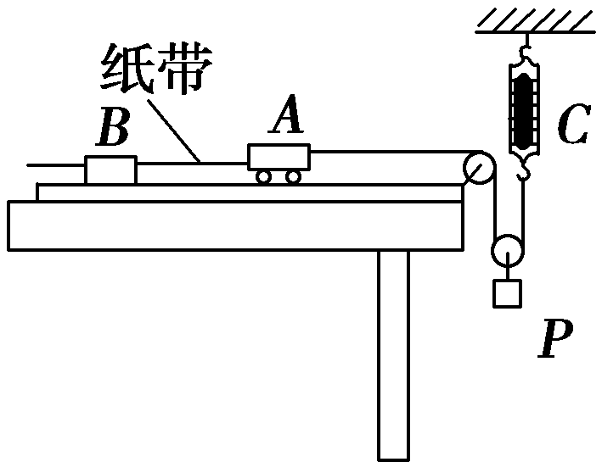
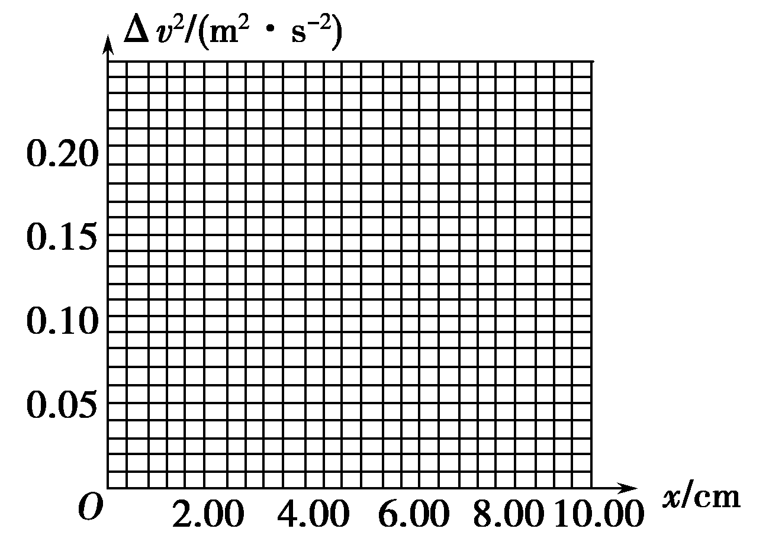
点迹 | x/cm | Δv²/(m²·s^{－2})
0 | — | —
1 | 1.60 | 0.04
2 | 3.60 | 0.09
3 | 6.00 | 0.15
4 | 7.00 | 0.18
5 | 9.20 | 0.23

(1)使用打点计时器时应先________________
（2）请以Δv²为纵坐标，以x为横坐标在坐标图中作出Δv²－x图象．若测出小车质量为0.2 kg，结合图象可求得小车所受合力的大小为________N.
（3）本实验中是否必须满足小桶（含内部沙子）的质量远小于小车的质量__________（填是或否）
（4）若该同学通过计算发现小车所受合力小于弹簧测力计读数，明显超出实验误差的正常范围．你认为主要原因是____________________

三、计算题（14题8分，15题9分，16题10分，17题10分共37分）
14、（8分）一摩托车由静止开始在平直的公路上行驶，其运动过程的v-t图像如图所示，求：
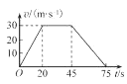
- 摩托车在0-20s这段时间的加速度大小a；
- 摩托车在0-75s这段时间的平均速度大小。

15、（9分）如图所示，有一个可视为质点的质量为m＝1 kg的小物块，从光滑平台上的A点以v₀＝3 m/s的初速度水平抛出，到达C点时，恰好沿C点的切线方向进入固定在水平地面上的光滑圆弧轨道，最后小物块停在长木板的水平部分．已知木板上表面与圆弧轨道末端切线相平，圆弧轨道的半径为R＝0.5 m，C点和圆弧的圆心连线与竖直方向的夹角θ＝53°，不计空气阻力，取重力加速度g＝10 m/s².求：(已知：sin 53°＝0.8，cos 53°＝0.6)
(1)A、C两点的高度差；
(2)小物块刚要到达圆弧轨道末端D点时对轨道的压力；
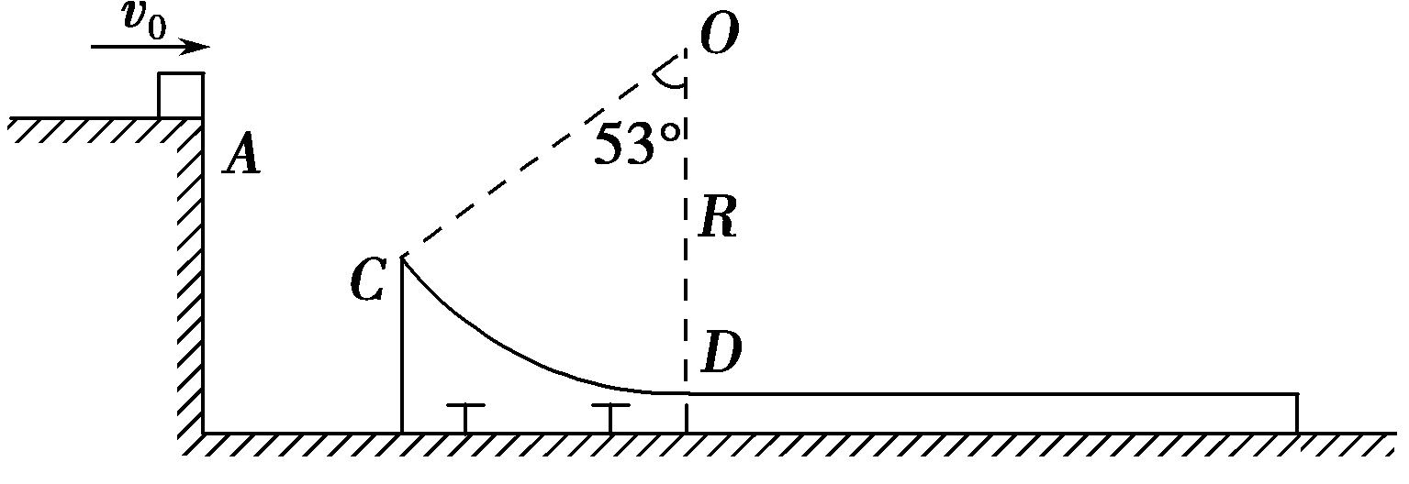

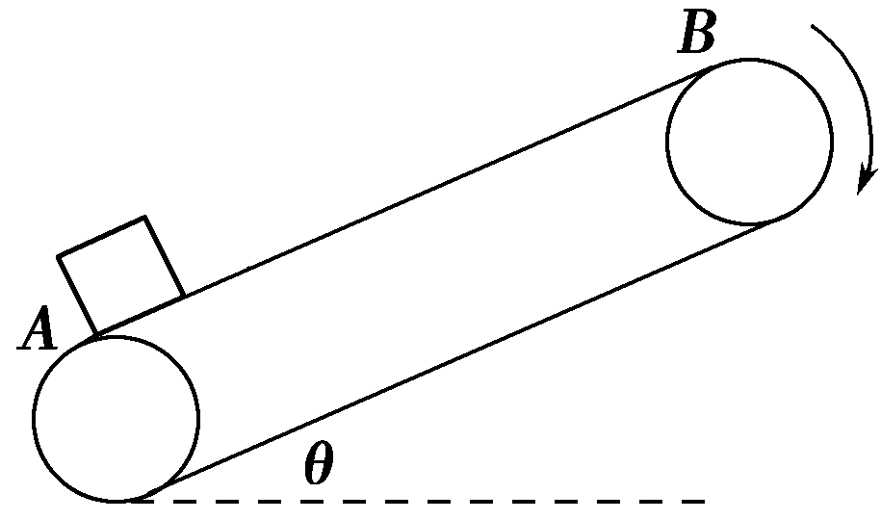
16、（10分）如图所示，与水平面夹角为θ＝30°的倾斜传送带始终绷紧，传送带下端A点与上端B点间的距离为L＝4 m，传送带以恒定的速率v＝2 m/s向上运动．现将一质量为1 kg的物体无初速度地放于A处，已知物体与传送带间的动摩擦因数μ＝，取g＝10 m/s²，求：
(1)物体从A运动到B共需多少时间？
(2)电动机因传送该物体多消耗的电能．

17、（10分）在xOy平面内，有沿y轴负方向的匀强电场，场强大小为E（图中未画出），由A点斜射出一质量为m，带电量为+q的粒子，B和C是粒子运动轨迹上的两点，如图所示，其中l₀为常数。粒子所受重力忽略不计，求：
A
B
-l₀
l₀
O
C(2l₀ ,-3l₀)
y
x
（1）粒子从A到C过程中电场力对它做的功；
（2）粒子从A到C过程所经历的时间；
（3）粒子经过C点时的速率。

2015--2016学年高三年级物理第二次
月考答案
（时间90分钟，总分100分，题目中g取10m/s²，不允许使用计算器）
一、选择题（共12小题，共48分，１－7为单项选择题，8－12为多项选择，选不全得2分，错选不得分）
1、答案 C 2、答案 B 3、答案 C 4、答案B 5、答案A 6、答案B
7、答案 A解析 根据半径为R的均匀带电圆形平板在P点的电场强度E＝2πkσ，用极限思维法推知当带电圆板无限大时(即当R―→∞)的电场强度E′＝2πkσ，对于无限大带电平板，挖去一半径为r的圆板的电场强度，可利用填补法，即将挖去的圆板填充进去，这时Q点的电场强度E_{Q}＝2πkσ₀，则挖去圆板后的电场强度E_{Q}′＝2πkσ₀－2πkσ₀＝2πkσ₀，故选项A正确。
8、答案C D解析 由带电粒子进入正点电荷形成的电场中的运动轨迹可以看出两者相互排斥，故带电粒子带正电，选项A错误；根据库仑定律F＝k可知，a、b、c三点中，在a点时受力最大，选项B错误；带电粒子从b点到c点的过程中，电场力做正功，电势能减小，故在b点的电势能大于在c点的电势能，选项C正确；由于虚线为等间距的同心圆，故U_{ab}>U_{bc}，所以W_{ab}>W_{bc}，根据动能定理，带电粒子由a点到b点的动能变化大于由b点到c点的动能变化，选项D正确．
9、【答案】ACD【解析】逐项判断A.根据电场线的疏密判断，a点电场强度比b大，A正确；B.根据沿电场线电势降低，a点的电势比b低，B错误；C.根据电场的叠加原理，c、d点的电场都是正电荷与两个相同的负电荷形成的电场的叠加，c点两个相同的负电荷形成的电场互相抵消、d点两个相同的负电荷形成的电场方向与正电荷形成的电场方向相反，而c、d点与正电荷距离相等，所以c点电场强度比d大，C正确；D.根据$U=\text{Ed}$的原理，c、d点与正电荷距离相等，但正电荷到c间电场强度比到d间电场强度大，所以电势降落大，所以c点的电势比d低，D正确。
10、【答案】BC【解析】小球受重力和电场力，合力方向左下，初速度与合力不在同一直线，所以小球做曲线运动。初阶段，合力与速度夹角为钝角，速率减小，后来，合力与速度夹角为锐角，速率增大，所以速率先减小后增大。
11、答案 CD解析 飞船绕中心天体做匀速圆周运动，万有引力提供向心力，即F_{引}＝F_{向}，所以G＝ma_{向}＝＝＝mrω²，即a_{向}＝，E_{k}＝mv²＝，T＝ ，ω＝ (或用公式T＝求解)．
因为r₁<r₂，所以E_{k1}>E_{k2}，a_{向1}>a_{向2}，T₁<T₂，ω₁>ω₂，选项C、D正确．
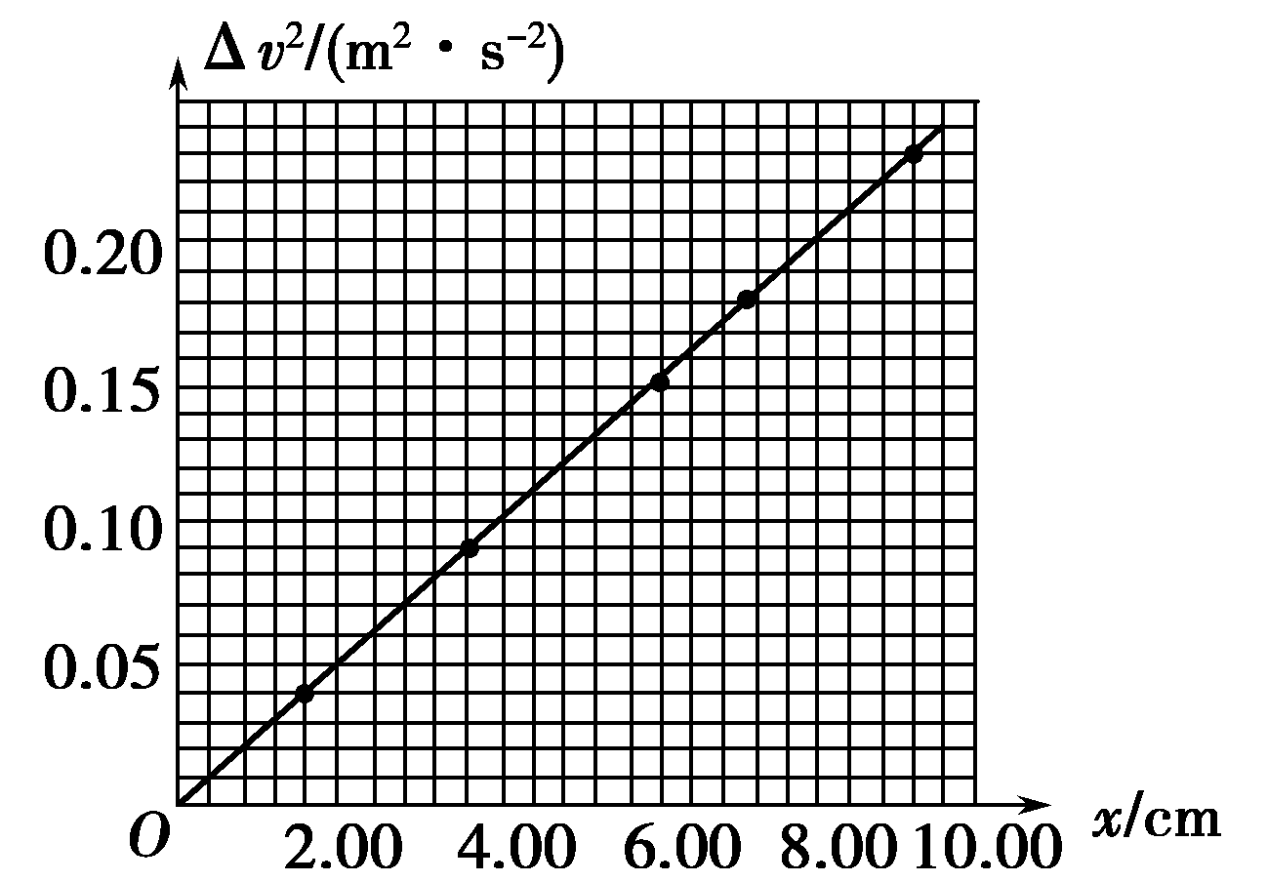
12、【答案】BD
13解析 (1)由v²－v＝2ax可知Δv²＝2a·x，
在Δv²x图象中，斜率k＝2a＝2.5，
由F＝ma，得F＝0.25 N.
答案 (1)使用打点计时器时应先接通电源再释放纸带
(2)图象如图所示 0.25
（3）本实验中是否必须满足小桶（含内部沙子）的质量远小于小车的质量______否（填是或否）
(4)未平衡摩擦力
14、【答案】（1）1.5m/s² （2）20 m/s
【解析】试题分析：（1）由图知，在0-20s内做匀加速运动，根据，可求加速度a=1.5m/s²；（2）根据v-t图像与坐标轴围面积表示位移可求在0-75s时间内位移为x=1500m，所以平均速度为
15、解析 (1)小物块在C点时的速度大小为
v_{C}＝＝5 m/s，竖直分量为v_{Cy}＝4 m/s
下落高度h＝＝0.8 m
(2)小物块由C到D的过程中，由动能定理得
mgR(1－cos 53°)＝mv－mv
解得v_{D}＝ m/s
小球在D点时由牛顿第二定律得
F_{N}－mg＝m
代入数据解得F_{N}＝68 N
由牛顿第三定律得F_{N}′＝F_{N}＝68 N，方向竖直向下
答案 (1)0.8 m (2)68 N 方向竖直向下

16、解析 (1)物体无初速度放在A处后，因mgsin θ<μmgcos θ，则物体斜向上做匀加速直线运动，
加速度a＝＝2.5 m/s²
物体达到与传送带同速所需的时间t₁＝＝0.8 s
t₁时间内物体的位移L₁＝t₁＝0.8 m
之后物体以速度v₁做匀速运动，运动的时间
t₂＝＝1.6 s
物体运动的总时间t＝t₁＋t₂＝2.4 s
(2)前0.8 s内物体相对传送带的位移为
ΔL＝vt₁－L₁＝0.8 m
因摩擦而产生的内能E_{内}＝μmgcos θ·ΔL＝6 J
E_{总}＝E_{k}＋E_{p}＋E_{内}＝mv²＋mgLsin θ＋E_{内}＝28 J
答案 (1)2.4 s (2)28 J
17、【答案】（1）； （2）； （3）
【解析】（1）电场力做功与路径无关，A、C间沿电场线方向的距离，所以电场力做功；
（2）由对称性知，轨迹最高点在y轴上，设为P点，带电粒子在水平方向做匀速直线运动，又A、P、B、C的水平间距相等，均为l₀，所以三段轨迹经历时间也相等，设为t₀，由P到C竖直方向做初速为零的匀加速直线运动，有，，由P到B，有，解得，所以粒子从A到C过程所经历的时间；
（3）由P到C，水平速度，所以，竖直方向，所以，即粒子经过C点时的速率

